CURSO DE HTML (MODULO 1):

* CAP.1

**# REPOSITORIOS PUBLICOS:**

- github.com/gustavoguanabara

- gustavoguanabara.github.io

**# REFERENCIAS DA LINGUAGEM**:

- <https://developer.mozilla.org/en-US/docs/Web>

**# Curiosidade:**

- Site para descobrir meu ip ou de algum site público: [www.iplocation.net](http://www.iplocation.net)

**#Atalhos VS CODE:**

Pondo uma tag em algo que já foi escrito:

Ctrl + shift + p : escolhe => Envelope com a abreviatura. Depois é só escolher a tag.

* **CAP.2**:

**# Como funciona a internet:**

Quando pesquisamos algo na internet, tudo está guardado em algum servidor. Isso que esta guardado e uma sequencia de números. Quando pesquisamos por exemplo “instagram.com” como achamos esse número do servidor? Para isso temos o DNS que vai atras do numero do servidor para você e lhe manda pro site. Resumindo rápido, e como uma rede de contatos no telefone, no qual você não digita o número da pessoa para ligar para ela, e sim o nome do seu contato, ou seja, um atalho.

* **CAP 3:**

**- DIFERENCIA DE HTML, CSS E JAVASCRIPT:**

# HTML: Focado em conteúdo, ou seja, textos, imagens vídeos, tabelas, listas ...

# CSS: Focado em Design, ou seja, cores, sombras, tamanhos, posicionamento de textos e imagens ...

# JAVASCRIPT: Focado nas Interações, ou seja, menus, animação, popups, validação, a verdadeira linguagem de programação.

**- Estrutura básica do HTML:**

<!DOCTYPE html>

<html lang=”pt-br”>

<head>

<meta charset=””utf-8>

<meta name=”viewport”

Conect=”width=device-wisth, initial-scale=1.0”>

<title>Documento</title>

</head>

<body>

<h1> olá, mundo! </h1>

</body>

</html>

**- Diferença Front-End e Back-End:**

No front-end focamos na experiencia visual do cliente a um determinado site, já no back-end utilizamos de uma linguagem de programação e fazemos um banco de dados utilizado pelo site.

Quando nos especializamos nas duas, se tornamos um desenvolvedor full stack .

* CAP. 5:

- aperta “!” e depois “enter” que o código base já e feito

- <title> </title> aquie onde fica o titulo

- <h1> </h1> onde fica o paragrafo

- <hr> escreve uma linha

- <p> </p> onde fica o texto

- <!-- --> fazer comentarios

-SIMBULOS USUAIS:

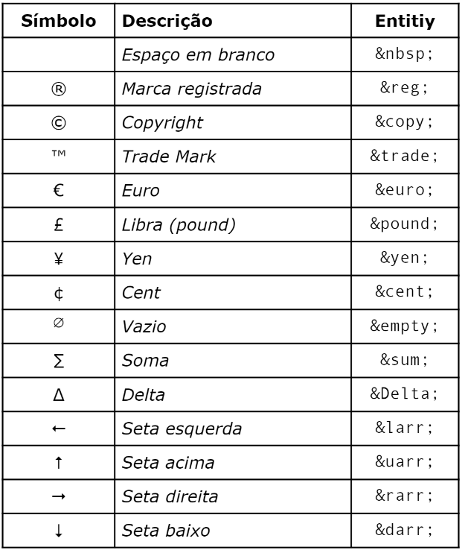

- Site Para Pegar EMOJIS :

<https://emojipedia.org/>

_ para adicionar o emoji, ou você so copia ele , ou usa o código &#x...; o complemento e o código do emoji. Exemplo: &#x1f600;

* CAP 6:

- Imagens que posso utilizar no meu site:

Você vai no google, bota “imagens”, procura por “Ferramenta” e seleciona a opção “Marcadas para reutilização com modificação”

_ imagens no site : Unsplash

# COMO USAR IMAGENS:

- PNG: quando queremos usar imagens com o fundo transparente e com maior qualidade.

- JPG: quando a compactação é algo muito importante.

#GUIMP (Editor De Imagens):

*redefinir imagem:

- imagem => redimencionar imagem e mudar largura e altura

- obs: muda a largura e aperta "tab" para preencher certinho

- resolução por entre 50 e 80

-por fim: Arquivos => Export as... => salva a copia

-Largura boa vai depender do que será necessário, porem podemos pensar entre 600 e 1500. depois aperta tab para deixar a altura crt.

- Resolução entre 50 e 80 e aperta tab

*Add Favicon: (icone no inicio do site)

escreve "link favicon" no html e de referencia ao favicon no “href=”

#**TAGS De Imagens:**

1)Primeiro passo e adicionar as imagens necessárias na pasta onde se encontra o arquivo html

2) usa a tag:

<img src="aperta “ctrl” e “espaço” " alt=" resumimos o que e a imagem caso de erro para ela aparecer">

# **Icones Para O Site:**

Site de ícones: <https://iconarchive.com/>

**#Como fazer uma imagem virar um .ico :**

Site: <https://favicon.io/>

**# TAG DE ICONE:**

**-Usa: link:favicon entre as tags <head> e aperta enter.**

* **CAP.7:**

**- Hierarquia de títulos:** usa-se das TAGS <h1> ate a <h6>

* **CAP.8:**

**#Semântica:**

- Html é focado na semântica. O estilo agora no html e mudado no CSS

**# Negrito / Destaque**

- Temos a tag <B><\B> que deixa em negrito porem sem nenhuma semântica no html5

- temos a tag <strong><\strong> que tem semântica e deixa em negrito

**#Italico / Ênfse:**

- Itálico sem semântica: tag <i><\i>

- itálico com semântica: tag <EM><\EM>

+ obs: usar preferencialmente com semântica

**#Textos Marcados:**

- Podemos marcar textos usando a tag<mark>

- Obs: com o css usando

<style>

mark{

background-color: lime;

}

</style>

Mudamos a cor de todos os marcadores

**#texto pequeno:**

Usa tag: <small>

**#texto deletado:**

Tag: <del>

**#texto inserido:**

Tag: <ins>

**#texto sobrescrito:**

Tag: <sup> usado por exemplo para um numero elevado X^20

**#Texto subscritos:**

Tag: <sub>

**# Usar em linhas que representa um código**

Tag: <code> muda o formato da letra

**#Representaçao de um código:**

Tag:  <pre>

        <code>

            Escreve o código aqui

        </code>

    </pre>

**# Usar aspas em citação:””**

Tag: <q>

**#Citação Completa:**

Tag: <blockquote>

**#Abreviações:**

Tag: <abbr> usada para dizer o signififado de uma abreviação, EX:

<abbr title="HyperText Markup Languge">HTML</abbr>

* **CAP 9. LISTAS**

**- Listas ordenadas:**

<ol>

<li> escreve aqui 1</li>

<li> escreve aqui 2</li>

...

</ol>

**- Listas não ordenadas**

<ul>

<li> escreve aqui 1</li>

<li> escreve aqui 2</li>

...

</ul>

**- Lista de Definições:**

<dl>

<dt>HTML5</dt>

<dd>linguagem de marcaçao para criação de um site. </dd>

</dl>

* **CAP 10. LINKS:**

\***links externos**:

- <a href="https://github.com/thiago-igor" // aqui estamos botando a URL

- target="_blank" // serve para abrirmos o link em uma nova aba

- rel="external" // apenas sinaliza que é uma aba externa

- rel="next" // sinaliza que vamos abrir uma prox pag internamente

- Aperta "ctrl + espaço" e ele mostra os links internos

- <a href="../index.html">voltar</a> // nesse caso o "../" siginifica voltar.

- <a href="Curriculo/Curriculo.pdf" download="curriculo.zip" // na mesma area de pastas temos o material que queremos baixar, dai usamos esse termo download=" "

* **CAP 10. (Mídias)**

**- IMAGENS DINAMICAS:**

**# Editando tamanho das imagens GIMP:**

- Imagens => Redimensionar imagem => altera tamanho e resolução

- Arquivo => Export As... => muda o nome e exporta

- Deixa vários exemplares da imagem, como: Grande , Media e Pequena.

**# Fazer imagens dinâmicas para pc ,cell e tablet:**

<picture> </picture> // tag onde terá uma tag “imagem” e outra

“source media type”

 <source media="(min-width: )" srcset="" type="image/">

// escreve source media type

// agora edita do jeito que precisar, exemplo:

 <source media="(max-width:1050px )" srcset="imagens/foto-m.png" type="image/png">

// obs: os “source” precisa sempre ficar da ordem do menor para o maior

**# AUDIOS:**

**- Adicionando musica:**

# <audio src="midias/Put_It.mp3"controls autoplay></audio>

// controls (para aparecer a opção de dar play)

// autoplay (para tocar automatico)

- **- Adicionando musica: Em formatos MP3, OGG e WAV**

<audio preload="metadata" controls>

        <source src="midias/Put_It.mp3" type="audio/mpeg">

        <source src="midias/Put_It.ogg" type="audio/ogg">

        <source src="midias/Put_It.was" type="audio/WAV">

        <p>seu navegador nao aceita reprodução de audio. <a href="midias/Put_It.mp3">clique aqui para baixar</a>  </p>

    </audio>

**- preload="metadata" :** ele vai carregar apenas do importante e quando você clicar no play ele carrega o áudio

**- Source:** O algoritimo procura de cima para baixo ate achar qual o navegador aceita,

Mp3, ogg, wav

**- OBS:** evitar usar WAV pois são arquivos muito grandes.

**\* VIDEOS:**

- **Videos sem direitos autorais**: <https://www.pexels.com/pt-br/>

**- Para editar vídeos**: app => hand Brake

**- Dentro do Hand Brake**: arrasta um vídeo para ele => edita o seu perfil (como por exemplo para youtube) => se quiser também pode mudar o formato na aba “formato” => inicia conversão => os vídeos estarão na pasta vídeos.

* **Adicionando vídeos no site:**

**- Videos internos:**

<video src="midias/cafe.mp4" width="300" controls></video>

**- WIDTH**: Tamanho do vídeo no site

**- CONTROLS**: Dar play no vídeo

- Mesma ideia das imagens

 <video width="300" poster="imagens/graoCafe1.jpg" controls>

        <source src="midias/cafe.m4v" type="video/mp4">

        <source src="midias/cafe.webm" type="videos/webm">

        <source src="midias/cafe.mp4" type="videos/mp4">

        <p>Seu navegador nao é compativel para reprodução, baixe o video aqui: <a href="midias/cafe.m4v">baixar</a></p>

    </video>

**-Poster**: Apenas a capa do vídeo

**- Source:** O algoritimo procura de cima para baixo ate achar qual o navegador aceita,

* **Videos Externos:**

**- Youtube => escolhe o vídeo => compartinlhar => opção “incorporar” => copia o código e joga no html 5**

**Vimeo:** Tambem podemos pegar vídeos do vimeo com basicamente o mesmo processo.

**Link:** <https://vimeo.com/>

**Obs**: vimeo conseguimos deixar vídeos privados a penas para assinantes por exemplo, já no youtube não da, porem isso é uma ferramenta paga.

* **CAP 11. CSS(Inline)**

<body style="background-color: lightskyblue; font-family: Arial;">

// todo o estilo do seu site, como nesse explo a cor de fundo e formato da letra

    <h1 style="color: mediumblue;">Capítulo 1</h1>

// Muda a cor do h1

**OBS:** Esse método não e usual pois polui todo o HTML

* **CAP 12. CSS(internos)**

- Entre as tags <head> nos botamos o <style>

<head>

<style>

<style>

<head>

// mudamos o estilo de todo o documento aqui

* **CAP 13. CSS(Externos)**

<link rel="stylesheet" href="style.css">

// usamos links para acessar CSS em documentos externos

// podemos ter mais de um documentos externos

OBS: podemos misturar css externo com css interno e Css Iline: usado quando queremos mudar so algo pontual em um documento. Ex:

<style>

        h1{

            text-decoration: underline;

        }

    </style>

// mudando apenas o h1 da pag principal.